ZPRÁVA O ČINNOSTI A HOSPODAŘENÍ PŘÍSPĚVKOVÉ ORGANIZACE
TECHNICKÉ SLUŽBY MĚSTA SLAVKOV U BRNA
ZA ROK 2020

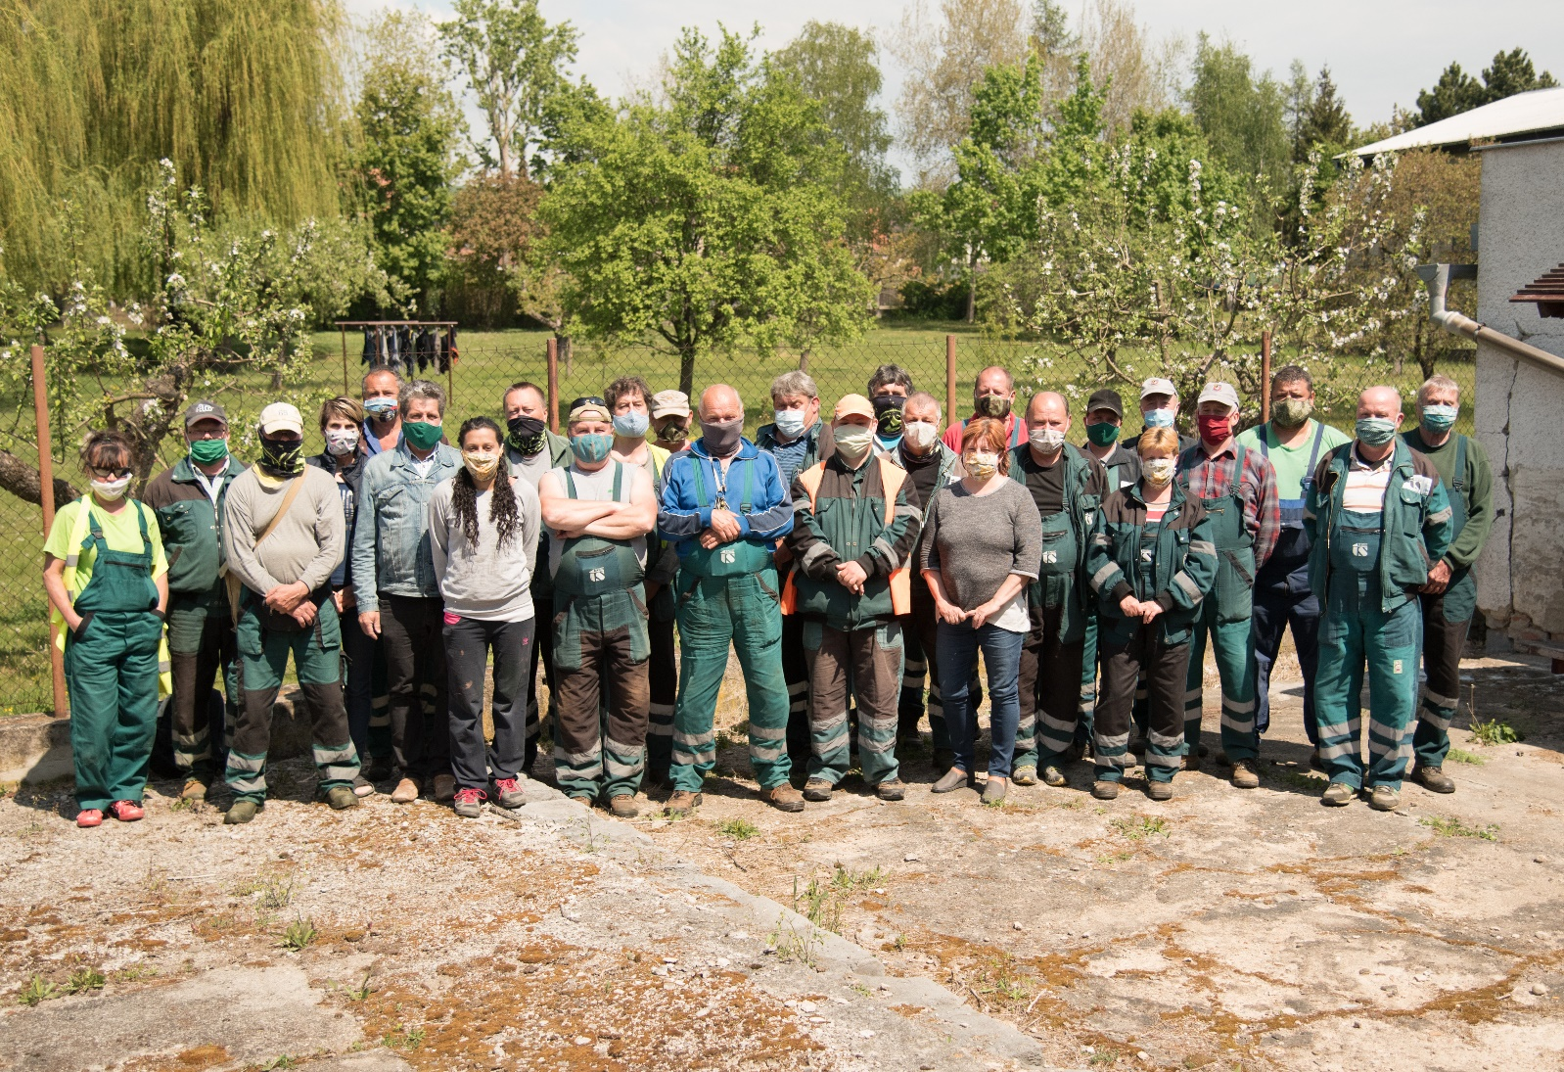

Březen 2021

Za správu TSMS:
podkladové materiály připravili Mgr. Miroslav Lstibůrek, Irena Krahulová, Jana Červinková
vypracoval a předkládá: Petr Zvonek

Obsah
Úvod
1. Plnění úkolů v oblasti hlavní činnosti organizace
1.1. Čistota města
1.2. Správa, údržba a výsadba veřejné zeleně
1.3. Správa, údržba a oprava VO, dopravní a světelné signalizace
1.4. Správa a údržba propagačního zařízení města
1.5. Správa a čištění uličních dešťových vpustí
1.6. Správa, údržba a oprava místních komunikací, chodníků a dopravního značení
1.7. Správa a provoz letního koupaliště
1.8. Správa a provoz stadionu
1.9. Správa a údržba dětských hřišť a sportovišť
1.10. Nakládání s odpady
1.11. Rekultivace bývalé skládky
1.12. Provoz systému nakládání s bioodpady
1.13. Správa a provoz kompostárny
1.14. Správa a údržba strojního vybavení systému kompostárny
1.15. Správa a provoz hřbitova
1.16. Správa a provoz veřejného WC
1.17. Správa a provoz městských hodin
1.18. Plní za město Slavkov u Brna úkoly obce při zabezpečování výkonu veřejné služby podle z.č. 111/2006 Sb., o hmotné nouzi
1.19. TS správa
1.20. Spolupráce s městem jako zřizovatelem
1.21. Využití pracovních sil
2. Plnění úkolů v personální oblasti
3. Plnění úkolů v oblasti hospodaření
3.1. Výrazné odchylky ve vývoji položek nákladů a výnosů k původnímu rozpočtu
3.1.1. Přehled spotřeby el. energie, plynu a vody TSMS
3.1.2. Elektrická energie, plyn, voda v Kč dle kapitol za rok 2020
3.2. Přehled o tvorbě a čerpání peněžních fondů s komentářem k tabulce o pohybech na fondech
3.3. Přehled finančního majetku k 31. 12. 2020
3.4. Přehled pohledávek a závazků se zdůvodněním případného neuhrazení závazků či pohledávek, s uvedením způsobu a stavu případného vymáhání
3.5. Přehled o dotacích ze státního rozpočtu, státních fondů a ze zahraničí
4. Informace o probíhajících nebo v daném roce uskutečnění investičních akcí a stavebních úpravách, které nebyly investicí
4.1. Investiční akce
4.2. Neinvestiční opravy
5. Autopark
6. Nakládání s majetkem (podrobný rozpis pořízeného dlouhodobého hmotného i nehmotného majetku)
7. Hodnocení kontrolní činnosti dle stanoveného plánu
8. Návrh na přidělení finančních prostředků z HV
9. Informace o výsledku inventarizace
Závěr
Fotopříloha

Úvod
Předkládám tímto Zprávu o činnosti TSMS v roce 2020. Následující kapitoly jsou zpracovány dle směrnice č.8/2018 a dále na základě zřizovací listiny a předmětu jednotlivých činností, které naše organizace zabezpečuje za účelem provádění veřejně prospěšných služeb a spolupůsobení při správě majetku města.
Rok 2020 byl celosvětově ovlivněn novodobou pandemií COVID 19, kdy na základě průběžných opatření a jednotlivých nařízení vlády byly částečně omezeny i činnosti spadající pod správu TS. Dopad všech vymezení se projevil především na termínu zahájení a průběhu letní sezóny městského koupaliště s důsledkem poklesu tržeb, dále na omezeném provozu městského stadionu atd.

- Plnění úkolů v oblasti hlavní činnosti organizace
Na základě předloženého plánu RM akcí a připravenosti TSMS pro rok 2020 předkládám tímto soupis plnění úkolů v oblasti hlavní činnosti organizace, které v rámci finančních možností rozpočtu a účelových příspěvků byly uskutečněny v uplynulém roce. Uvedené body jsou dle seznamu zřizovací listiny a předmětu jednotlivých činností.

1.1. Čistota města
Zimní údržbu jsme zajistili dle předloženého a RM schváleného plánu údržby místních komunikací. Pro zimní pohotovostní službu máme v rámci strojového parku k dispozici dvě rozmetadla na malotraktoru Goldoni a druhým novým nerezovým disponuje horský traktor AEBI. Vozidlo Multicar má rozmetací nástavbu posypového materiálu a přední sněhovou radlici. Stejné osazení má i univerzální nosič nářadí Belos Trans Pro. K radličnímu plužení využíváme dva traktory Zetor 7211. Zimní sněhové srážky nebyly nijak extrémní a na posyp bylo spotřebováno cca 15 tun inertního materiálu.
Nový rok jsme zahájili svozem vánočních stromků a v průběhu roku jsme průběžně likvidovali nespočet černých skládek a nepořádku v bezprostředním okolí sběrných hnízd kontejnerů s tříděným odpadem. V době turistické sezóny jsme již třetím rokem praktikovali úklid náměstí a údržbu odpadkových košů i o víkendech.
S jarním úklidem města po zimním období jsme započali 27. března. V rámci strojové techniky využíváme malotraktor UNI MT8 s taženým zametacím kartáčem a nosič nářadí BELOS s agresivním kartáčem na krajnice komunikací. Spoustu manuální práce nahradí výkon nového zametacího stroje HAKO CytiMaster 2000. Celkem bylo uloženo na deponii TS ke skládkování cca 250 tun smetků. V průběhu roku bylo následně zametacím strojem uklizeno a likvidováno dalších několik tun, převážně květu, listí, šišek a jehličí ze stromů.

1.2. Správa, údržba a výsadba veřejné zeleně

Na portálu stromy pod kontrolou evidujeme současně 4030 stromů. Průběžné ošetřování probíhá podle navržených doporučení v pasportizaci zeleně. Většina odborných prací je svěřena kvalifikovaným arboristům. TS v rámci svých možností provádějí odůvodněná kácení, ořez kolem VO, úklid dřevní hmoty, zálivku, řez, odstraňování kotvení, přihnojování a mulčování u vysázených stromů. Ve spolupráci s MU ŽP byla provedena kontrola vysázených stromů v alejích a uhynulé nebo poškozené dřeviny byly nahrazeny. Pokračujeme v nařízených výsadbách a nově byly vybrané travnaté plochy oživeny cibulkami tulipánů a narcisů.

Seznam prováděných prací | ks | Kč
Pokračování v pasportizaci stromů na p.č. 1744, 1806, 2902, 2903, 686/1, 681/4, aktualizace ulic Malinovského, Komenského, Tyršova | 208 nové  214 aktualizace  7 ks vyřazení | 56 519,-
Entomologický průzkum stromů navržených ke kácení: Holubická alej 312, 64, alej Čsl. Červ. kříže 26, u kostela 9 | 4 ks | 4 341,-
Frézování pařezů | 79 ks | 29 403,-
Doporučené ošetření stromů v Zámecké aleji 27, 44, 45, 55, 98, 121, 124, 129, 134, 135, 156, 166, 178, 179, 183, 187 | 16 stromů  24 úkonů | 102 850,-
Doporučená ošetření stromů v těchto lokalitách: alej u stadionu 72, kolem kostela 9, 17, 33, Komenského náměstí 34, 35, hřbitov 7, 10, 12, Bučovická 46, park 95, alej Čsl.Červ. kříže 26, holubická alej 4, 330, 332, 350, Křenovická alej 138, Kaunicova 4, 5, sídliště Nádražní 3 | 19 ks  1 ks kácení | 161 535,-
Odstranění zavěšené zlomené větve - Zlatá Hora |  | 1500,-
Doporučená ošetření stromů: alej Malinovského 16, 19, u stadionu 30, 39, 42, 61, 66, 67, 103, 109, 35, Čelakovského 11, kolem kostela 2, 4, 15, 32, Komenského 3, 90, 94,109,13, Křenovická alej 2, Nádražní 22, Tyršova 100, 125, U mlýna 4, Zlatá Hora 47, 122, 123, sídliště Nádražní 31, zámecká alej 108, náměstí 5, | 32 ks | 130 000,-
Nákup a výsadba cibulovin u autob. nádraží, kolem TS a u penzionu | 3900 ks | 23 686,-
Kácení stromů – sídliště Nádražní 96, 209, park 170, Holubická alej 236, 232, Vinohrady 4x, | 9 ks | TS
Kácení stromů parčík Tyršova 4, 5, 19, 26 | 4 ks | Zhotovitel prací
Výsadby stromů v Křenovické a Holubické aleji | 35 ks | 120 455,-
Výsadba stromů ul. Jiráskova, Bučovická a aleje | 15 ks | 61 518,-
Výsadba stromů Zelnice – Bílá louka a zámecký park | 20 ks | 94 336,-
Výsadba stromů ulice Slunečná | 10 ks | Výsadba TS  sponzor profesor Táborský
Výsadba stromů p.č. 349/1, 347/19, 2690/1, 2690/16, 2055, | 22 ks | Výsadba TS  sponzor f. Likos

786 143,-

1.3. Správa, údržba a oprava VO, dopravní a světelné signalizace, propagačního zařízení města
V průběhu roku pro TS zajišťovala externě opravy a poruchy sítí VO společnost Elektro-Pegas, s.r.o. společně se subdodavatelem společností Durekele. Na trhu se prezentují nové společnosti s LED svítidly, které jsou schopny komunikovat s chytrými rozvaděči Revemberi, kterými okruhujeme světelnou síť po městě. Na základě těchto skutečností bylo schváleno RM „Stanovení standartu“ pro nové projekty VO parkových a pouličních svítidel. Nová realizace těchto svítidel proběhla v lokalitě zástavby Zelnice.

1.4. Správa a údržba propagačního zařízení města
V tomto roce se nevyskytly a ani nebyly hlášeny žádné poruchy v bezdrátové DIGI síti městského rozhlasu. Z důvodu rozvíjející se zástavby nových částí města bude do dalších let nutné osadit nové body pro ozvučení celého města tímto komunikačním a informačním systémem, který slouží především jako varovný protipovodňový hlásič. Náklady na pořízení nových bodů MR do nových lokalit města budeme vyčíslovat v průběhu následujících měsíců a celkovou částku předložíme k projednání radě města.

1.5. Správa a čištění uličních dešťových vpustí
Opakovaně jsme zajistili externě u společnosti Masařík a syn s.r.o. další etapu čištění, monitoringu a oprav dešťových vpustí. Veškerou agendu o těchto opravách a monitoringu máme v tištěné a elektronické podobě včetně pasportizace zaznamenanou. V roce 2021 plánujeme pokračovat s opravami nejvíce poškozených vpustí v kritických lokalitách města, jež jsou v bezprostředním ohrožení přívalových vod. Město vyčlenilo ze svého rozpočtu účelový příspěvek na potřebné úkony.

1.6. Správa, údržba a oprava místních komunikací, chodníků a dopravního značení
V jarních měsících provedla společnost Silniční a inženýrské stavby, s.r.o. Brno lokální opravu výtluků po zimním období. V době uskutečnění zásahů ztěžovalo vlastní průběh samotné realizace rozmarné deštivé počasí. V daném období se odklonila od společnosti část subdodavatelů, a to se odrazilo na neutěšeném stavu komunikací v našem městě. Pro jaro 2021 jsme s předstihem vytipovali nového zhotovitele, který nabízí i jiné technologie oprav metodou silkot. Co se týká chodníků, v průběhu roku jsme zrealizovali pouze lokální opravy propadlých úseků podhrabaných hlodavci a vymletých kaveren u dešťových svodů, které nemají majitelé nemovitostí napojené do kanalizace. Město předalo TS do správy další zábory chodníků a komunikací včetně vodorovného a svislého dopravního značení. Jediné pozitivum shledáváme v tom, že se jedná o nově zbudované části města. Naopak jsou nám předávány do zpětného užívání úseky z investičních zakázek, jedná se o původní chodníky a komunikace včetně travnatých ploch, kde zhotovitel řádně nepřebírá a nepředává zábory pozemků a nám tak následně přibývá pracovních povinností spojených s jejich uvedením alespoň do provozuschopného stavu.

1.7. Správa a provoz letního koupaliště
V roce 2020 uplynulo již 35 let od otevření městského koupaliště ve Slavkově u Brna. S příchodem jara se bazény vyprázdnily, vyčistily, aby mohla být započata každoroční předsezónní lokální údržba jejich vlastních těles. Mezi prioritní práce se opět řadily opravy odpadávajících obkladů, stráveného betonového skeletu vlastního tělesa s uhnilou armaturou. V tomto roce se pokračovalo v rekonstrukci levé strany horního okraje velkého bazénu až pod úroveň jednoho metru od přelivové hrany v délce 25 metrů. Před zahájením letní sezóny bylo provedeno velké množství stavebních a technologických zásahů. Je nezbytná jejich pravidelná realizace, aby celý areál koupaliště vykazoval nejvyšší připravenost na aktuální sezónu.

1.8. Správa a provoz stadionu
TS mají již třetím rokem pod správou kompletní zabezpečení údržby a provozu celého sportovního areálu městského stadionu, fotbalového hřiště a atletických sportovišť. Denní a sezónní provoz zabezpečují dva správci. Areál využívá oddíl Atletika Slavkov, SK Slavkov, speciální zvláštní, ISŠ a zdejší základní školy. Atletický ovál je v sezóně přístupný i potřebám veřejnosti. Finančně nejnáročnější je údržba travnaté fotbalové plochy. Praktikuje se pravidelné hnojení, pískování, válení, prořezávání, vyčesávání, provzdušňování a hlavně sečení se zavlažováním.

1.9. Správa a údržba dětských hřišť a sportovišť
Zabezpečujeme průběžnou údržbu veřejných dětských hřišť a sportovišť přístupných veřejnosti, včetně revizí jednotlivých herních prvků. Doplňujeme průběžně dle potřeb obsahový materiál pískovišt a renovujeme poškozené hrací komponenty těchto zařízení.

1.10. Nakládání s odpady
Celoročně průběžně zajišťujeme úklid černých skládek na celém katastrálním území a na veřejném prostranství města.

1.11. Rekultivace bývalé skládky
Prioritní zásahy spočívaly v obnovování průseků travním porostem k vysázeným stromkům s jejich následnou péčí. Koncem roku jsme požádali společnost HS-geo s.r.o. o ukončení pravidelného monitoringu podzemních vod s kladným stanoviskem na základě několikaletých opakovaných pozitivních výsledků odebíraných vzorků. Naším záměrem je vyhlásit rekultivaci skládky v roce 2021 za ukončenou.

1.12. Provoz systému nakládání s bioodpady
Sezónní svoz BRO jsme v roce 2020 započali 30. března a ukončili 6. listopadu. Od roku 2009 již dvanáctým rokem zajišťujeme svoz a nakládání s biologicky rozložitelným odpadem z pozemků občanů a z vlastní činnosti TSMS, včetně následného zpracování kompostováním. Od navýšení počtu maloobjemových a velkoobjemových kontejnerů, plastových svozových nádob a kompostérů jsme si především slibovali, že občan pochopí vstřícný krok využití těchto bezplatných služeb a po našem městě se přestanou vyskytovat na trávnících a u krajnic komunikací nevzhledné hromádky. Bohužel po roce tomu tak úplně opět není a bude žádoucí se chováním neposlušných občanů nadále zabývat. Od roku 2019 dle vyhlášky č.321/2014 sbírky § 2 je obec povinna vytyčit celoroční sběrná místa pro oddělené ukládání biologického odpadu rostlinného původu. V období od 1. listopadu do 31. března následujícího kalendářního roku může obec přizpůsobit nastavení četnosti svozu klimatickým podmínkám a množství produkované biologické hmoty. Povinnost zajistit místa pro oddělené skladování biologicky rozložitelného odpadu je splněna také v případě, že obec má na svém území zavedený systém komunitního kompostování, do kterého je umožněno odevzdávat veškeré rostlinné zbytky z údržby veřejné zeleně a privátních pozemků na území obce. Na konci sběrné sezóny počátkem listopadu byl ukončen svoz hnědých plastových nádob a následně byly odstraněny z katastru města maloobjemové 2,5m³ kontejnery. Pro potřeby občana jsme přes zimní období rozmístili po městě čtyři 12m³ kontejnery, do kterých se smí ukládat výhradně biologický odpad rostlinného původu, jak je uvedeno na popisu přiloženého polepu. Po vánočních svátcích jsou tyto kontejnery k dispozici občanům při vánočních stromečků.

1.13. Správa a provoz kompostárny
V roce 2017 jsme svezli a připravili na kompostování celkem 743 tun BRO, v následném 2018 z důvodu opravy komunikace E50 směrem na Brno pouze 570 tun a v roce 2019 jsme připravili na kompostování 1.136 tun. V roce 2020 jsme svezli ke zpracování 1.139 tun biologické hmoty. Z tohoto objemu jsme z vlastní činnosti svezli a zpracovali do meziproduktu 230 tun a od občanů dalších 909 tun. Necháváme pravidelně zpracovávat monitoring vzorků v akreditované laboratoři ÚKZÚZ s kladným výsledkem využitelnosti jako kompost, který jsme v době udržitelnosti projektu vydávali k využití občanům zdarma. Od roku 2020 jsme přistoupili ke zpoplatnění těchto služeb pro fyzické i právnické osoby dle platného ceníku schváleného radou města.

1.14. Správa a údržba strojního vybavení systému kompostárny
Stěžejní stroj pro provoz kompostárny je čelní nakladač LIEBHERR 506 Compact. Toto víceúčelové zařízení je využíváno i k nakládce rozmanitého materiálu a likvidaci černých skládek. Průběžně zabezpečujeme opravy a servis strojového parku. Zvýšené náklady se projevují především na servisování a opravách drtícího stroje SECO SAMURAJ a traktoru JOHN DEER s celoročním využitím. Překopávací stroj zatím nevykazuje žádné vážné technické závady.

1.15. Správa a provoz hřbitova
V rámci správy a provozu hřbitova jsme zajistili průběžné provádění prací
spojených s údržbou okrasné vegetace, štěrkových cest, ale i ostatních ploch, včetně chemického ošetření nežádoucího plevele. K dnešnímu dni máme vykryto 959 hrobových míst z celkového počtu 960, zbylé 1 máme k dispozici. V případě kolumbárií má své nájemce 299 urnových schránek z celkových 300, 1 je momentálně k pronájmu.

1.16. Správa a provoz veřejného WC
V současné době máme ve správě pouze suché záchody na hřbitově, o které se i přes jejich stáří a žalostný stav hodláme i nadále v rámci možností maximálně postarat.

1.17. Správa a provoz městských hodin
Servis městských hodin umístěných na kostelní věži chrámu Vzkříšení páně zabezpečujeme externě u hodináře pana Vladimíra Kocourka z Křenovic. V roce 2020 nebyla registrována žádná vážná závada hodinového stroje.

1.18. Plní za město Slavkov u Brna úkoly obce při zabezpečení výkonu veřejné služby podle z.č. 111/2006 Sb., o hmotné nouzi
V tomto roce nebylo zapotřebí žádných výjimečných výkonů. Máme dostatečné zásoby písku na plnění zábranových povodňových pytlů. V případě bezodkladné potřeby budeme tyto plnit až na základě varovné výzvy. Švy pytlů včetně použitého materiálu neodolají dlouhodobě tlaku písku při naplnění při letitém skladování a z toho důvodu nemá smysl paletové předzásobení.

1.19. TS správa
V tomto roce jsme dostupné finanční prostředky investovali do nové posuvné vjezdové brány do areálu naší organizace.

1.20. Spolupráce s městem jako zřizovatelem
V průběhu roku jsme zajistili dle našich technických a finančních možností výpomoc městu, jeho příspěvkovým organizacím a spolkům. Jednalo se o běžné úkoly, převoz materiálu k vyřazení, stěhování, manipulace s nábytkem apod. Náročnější jsou vyžádané akce, kde je zaštiťován kompletní technický servis společenských a kulturních událostí pořádaných městem. Většinou se jednalo o víkendové společenské a kulturní akce pořádané v prostorách zámeckého parku a náměstí.

1.21. Využití pracovních sil
V roce 2020 jsme neměli z řad kmenových zaměstnanců nikoho v dlouhodobé pracovní neschopnosti. Z ÚP v rámci VPP a VPS nám byly poskytnuty finanční prostředky od dubna do konce roku na jednu pracovnici a dva pracovníky od března do srpna na úklid a čistotu města. Probační služba neměla k dispozici žádného kandidáta k odpracování náhradního výkonu trestu.

- Plnění úkolů v personální oblasti

Stálí zaměstnanci TSMS | Počet | Období | Průměrná třída/stupeň | Poznámka
Ředitel | 1 | Celý rok | 11 / 11 | Smlouva na dobu neurčitou
Ekonom | 1 | Celý rok | 10 / 12 | Smlouva na dobu neurčitou
Účetní | 1 | Celý rok | 8 / 12 | Smlouva na dobu neurčitou
Statutární zástupce – správce stromů | 1 | Celý rok | 7 / 12 | Smlouva na dobu neurčitou
Kompostárna, nakládání s BRO | 4 | Celý rok | 5 / 12 | Smlouva na dobu neurčitou
Skládka, udržování a postupná rekultivace | 0
Čistota města a údržba veřejné zeleně | 11 | Celý rok | 5 / 12 | Smlouva na dobu neurčitou
Čistota města a údržba veřejné zeleně | 2 | Celý rok | 4 / 12 | Smlouva na dobu neurčitou
Koupaliště, správce | 2 | Celý rok | 5 / 11 | Smlouva na dobu neurčitou
Stadion, správce | 2 | 3 - 11 | 5 / 5 | Smlouva na dobu určitou
Údržba veřejné zeleně, nakládání s BRO – přes ÚP | 1  2 | 4 – 12  3 - 8 | 2 / 5 | Smlouva na dobu určitou
Celkem | 28

Sezónní zaměstnanci TSMS | Počet | Období | Průměrná třída/stupeň | Poznámka
Hřbitov | 1 | Celý rok | dohoda | Odemykání a zamykání vchodů
Koupaliště | 15 | 6 - 8 | 100,-Kč/hod | 5x pokladní, 3x úklid, 7 x plavčík
Celkem | 16

Vlastní výkazy práce v hodinách

Odbor | Čtvrtletí |  |  |  | 2020  celkem
 | I. | II. | III. | IV.
Čistota města | 3457 | 3692 | 3691 | 3178 | 14018
Zeleň | 2492 | 3239 | 2790 | 2663 | 11184
Komunikace | 263 | 204 | 48 | 24 | 539
Dešťové vpusti | 0 | 0 | 0 | 0 | 0
Hřbitov | 0 | 60 | 0 | 12 | 72
Dopravní značení | 8 | 48 | 32 | 28 | 116
Koupaliště | 1157 | 1134 | 1105 | 480 | 3876
Kompostárna | 65 | 503 | 959 | 648 | 2175
Zimní údržba | 58 | 0 | 0 | 48 | 106
Práce pro cizí | 0 | 21 | 32 | 12 | 65
Stadion | 0 | 4 | 0 | 8 | 12
Skládka | 24 | 48 | 8 | 0 | 80
Práce pro TS-ostatní | 152 | 397 | 346 | 432 | 1327
Zámecký park | 409 | 350 | 265 | 52 | 1076
Celkem | 8085 | 9700 | 9276 | 7585 | 34646

Přímé náklady
Kalkulace hodinové mzdy pracovníka ČM + VZ a kompostárny
 | rok 2016 | rok 2017 | rok 2018 | rok 2019 | Rok 2020
Mzd. nákl./HM  odvody SP + ZP  ostatní náklady | 3.798.663  1.301.975  112.802 | 4.188.814  1.420.785  115.865 | 4.092.743  1.389.470  129.854 | 5.031.936  1.703.413  160.424 | 6.158.106  2.048.404  227.991
celkem | 5.213.440 | 5.725.464 | 5.612.067 | 6.895.773 | 8.434.501
Odpr. hodiny | 28.869 | 26.871 | 23.642 | 27.954 | 31.303
přímé náklady na 1 pracov./hod. | 181,00 Kč | 213,07 | 237,37 | 246.68 | 269,44
Celk. nákl. TSMS  náklady správy TS | 17.266.46  2.524.646 | 20.196.015  3.553.888 | 21.704.730  3.224.576 | 23.343.494  3.621.605 | 24.068.083  3.504.518
správní režie v% | 14,62 % | 17,59 % | 14,85 % | 19,72 % | 14,56 %

Od 1. 1. 2020 byla nařízením vlády č. 300/2019 provedena změna platových tabulek, což vedlo k dalšímu zvýšení průměrné mzdy, a tím i k vyšším přímým nákladům na jednoho pracovníka.
Zaměstnanci jsou pravidelně proškolování v oblasti BOZP a PO. Každoročně probíhají zkoušky řidičů referentských vozidel a zkoušky řidičů s profesní způsobilostí. V pravidelných intervalech probíhá školení strojníků zvedací plošiny, svářečského oprávnění, práce s řetězovými stroji a křovinořezy. Školení probíhají i na práci s nebezpečnými látkami při aplikaci postřiků při ošetřování rostlin a hubení plevele. Přes pravidelné školení pracovníků na úseku bezpečnosti práce a PO si jeden zaměstnanec způsobili pracovní úraz. Jeden zaměstnanec pokračoval ve stavu pracovní neschopnosti do 20. 5. 2020.
Učtárna absolvovala semináře: zdaňování platů a mezd, důchodové pojištění, roční zúčtování mezd. Průběžně probíhají preventivní lékařské prohlídky u závodního lékaře.

3. Plnění úkolů v oblasti hospodaření

3.1. Výrazné odchylky ve vývoji položek nákladů a výnosů k původnímu rozpočtu
Hospodaření TS se řídí schváleným rozpočtem RM dne 16. 12. 2019, usnesení 786/47/RM/2019 a jeho následnými úpravami dle usnesení 973/61/RM/2020, které byly provedeny RO č. 4 a 5/2020 – snížení rozpočtu o 1.002.900,- Kč. (u položek 501, 503, 512, 518, 558)
Rozpočtovým opatřením č. 13/2020 byla napojena dosažená tržba na koupališti nad stanovený plán na pokrytí nákladů na opravy účet 511.
RO č. 14/2020 byl napojen na rozpočet příspěvek ÚP k navýšení mzdových nákladů a zákonného pojištění na 3 pracovníky dle uzavřených smluv s ÚP.
Další změny rozpočtu byly prováděny v rámci vlastních rozpočtových opatření. Největší rozpočtová změna byla u položky 503 spotřeba ostatních neskladovatelných dodávek – voda. Nižší spotřeba byla vzhledem k deštivému počasí a vrácení stočného od společnosti Vak Vyškov. Jedná se o stočné za odběr vody k zalévání záhonů, část stočného u koupaliště a stočné za období havárie vody na TS. Tyto prostředky byly převedeny na položku 501 materiál.
Přesuny byly prováděny také na analytikách účtu 521 z důvodu zvýšené nemocnosti zaměstnanců
Výnosy z vlastní činnosti jsou v kapitole hřbitov plněny na 100,99 %, v kapitole koupaliště na 157,30 % a u kompostárny 494,25 %, protože zde nebyly plánovány pro rok 2020 žádné příjmy.
Tržba na koupališti přes počáteční nepříznivý stav počasí byla překročena o 630.259,49 Kč, částka byla napojena na rozpočet k pokračování oprav na koupališti. V kapitole kompostárna byly drobné příjmy za prodej kompostu v průběhu roku převážně od občanů. V závěru roku se podařilo odprodat jednorázově 250 m³ kompostu.
Nákladové položky čerpány na 97,07 %. Celkové čerpání nákladových položek bylo podřízeno úspornému režimu v souvislosti s COV19, tak aby úkoly ve všech oblastech hlavní činnosti byly splněny. Povýšeny byly pouze výdaje na hygienické pomůcky (desinfekce, roušky pro zaměstnance)DDHM (dávkovače a rozprašovače desinfekce, osoušeče rukou, ochranné štíty, info tabule pro provoz na koupališti). Nedočerpaná položka zůstala ve službách, neboť se z časových důvodů nestihla provést třetí část opakované dezinfekce koronaviru v prostorách TS včetně kabin aut.
Výsledek hospodaření za rok 2020 v hlavní činnosti ovlivněn především nedočerpáním položek:
- energie cca 402.000,- Kč, u elektrické energie vysoutěžením nového dodavatele pro rok 2020-21 došlo k výrazné úspoře.
- mzdové náklady cca 166.000,- Kč, delší nemocnost pracovníků, nižší náklady na dohody o provedení práce pro sezonní pracovníky na koupališti vlivem deštivého počasí během měsíce června, kdy bylo otevřeno pouze 9 dní.
Výše HV ovlivněna nerozpočtovaným příjmem v závěru roku za prodej kompostu ve výši 118.000,- Kč.

Vlastní příjmy byly splněny na 106,74 %. Zdařilá byla sezóna na koupališti, kdy skutečná výše tržeb dosáhla 1.944.833,98 Kč, tj. 106,22 %. Část tržeb byla napojena na rozpočet (RO č. 13/2018) k opravám na koupališti, a to v pokračování výměny technologie a opravě oplocení. Příjmy v kapitole hřbitov celkem 55.460,40 Kč, tj. 110,92 %. Dále nahodilé příjmy – z prodeje majetku a služeb ve výši 41.000,- Kč, náhrady škod od pojišťoven 23.709,- Kč. V nákladových položkách zůstaly nedočerpány mzdové náklady z důvodu velké nemocnosti zaměstnanců během celého roku. Průměrná nemocnost činila 2,5 pracovníka za měsíc. Přes hlavní sezonu byli za nemocné zaměstnáni 3 pomocní pracovníci na úseku čistoty města a likvidaci odpadů. Úspora mzdových nákladů včetně nákladů sociálních činí cca 200.000,- Kč. Dále snížené náklady u položky voda, neboť se podařilo vyjednat vrácení stočného u odběrného místa, kde se voda využívá převážně na zalévání záhonů a květinové výzdoby náměstí. Nedočerpání ve výši cca 60.000,- Kč. Úspora se projevila také u položky spotřeba plynu (cca 100.000,- Kč), což ovlivnila výměna plynového kotle v závěru roku 2017 na TS správě a přefakturování nákladů za plyn u nemovitosti Špitálská. V položce služby bylo nižší čerpání vlivem ukončení smlouvy na odvozu odpadu ze hřbitova firmou CONTAINER SYSTÉM Zetocha Pavel a zajišťování vlastní dopravou, ukončením monitoringu skládky kontrolními vrty, cca 100.000,-Kč. Vzhledem k pozdějšímu zařazení majetku do užívání (zametací stroj a systém Bio odpadů) nebyly dočerpány rozpočtované náklady na odpisy dlouhodobého majetku cca 64.000,- Kč.

3.1.1. Přehled spotřeby el. energie, plynu a vody v TSMS

Rok 2020 | El.energie  v Kč | Plyn  v Kč | Voda  v Kč | Celkem
Předpoklad | 1.645.000,- | 100.000,- | 619.000,- | 2.364.000,-
Skutečnost | 1.274.553,40 | 68.230,28 | 570.374,09 | 1.913.157,77

3.1.2. Elektrická energie, plyn, voda v Kč dle kapitol za rok 2020

Kapitola | el. energie | Plyn | Voda | Celkem Kč | % z celku
Kompostárna | - | - | - | - | -
TS | 43.898,00 | 68.230,28 | 54.389,05 | 166.517,33 | 8,70
Koupaliště | 332.649,00 | - | 363.200,77 | 695.849,77 | 36,40
VO | 800.438,45 | - | - | 800.438,45 | 41,80
Hřbitov | - | - | 2.185,00 | 2.185,00 | 0,10
Péče o vzhled obcí | 36.272,95 | - | 3.102,77 | 39.375,72 | 2,10
Stadion | 61.295,00 | - | 147.496,50 | 208.791,50 | 10,90
Celkem | 1.274.553,40 | 68.230,28 | 570.374,09 | 1.913.157,77 | 100,00
Kompostárna | - | - | - | - | -
TS | 54.440,- | 94.480,- | 221.974,70 | 361.894,70 | 14,00
Koupaliště | 390.630,- | - | 389.951,- | 780.581,- | 30,20
VO | 981.436,87 | - | - | 981.436,87 | 37,90
Hřbitov | - | - | 2.927,- | 2.927,- | 0,10
Péče o vzhled obcí | 18.261,48 | - | 59.459,14 | 77.720,62 | 3,00
Stadion | 60.000,- | - | 324.033,- | 384.033,- | 14,80
Celkem | 1.495.768,35 | 94.480,- | 998.344,84 | 2.588.493,19 | 100,00

3.2. Přehled o tvorbě a čerpání peněžních fondů s komentářem k tabulce o pohybech na fondech

Tvorba a čerpání fondů k 31. 12. 2020
Fond odměn | 411 | 411-0300 | stav fondu k 1.1.2020 | 400500,00
 | 411 | 411-0200 | čerpání 2020 | 0
Zůstatek k 31.12.2020 |  |  |  | 400500,00
FKSP | 412 | 412-0100 | stav fondu k 1.1.2020 | 136079,85
 | 412 | 412-0110 | základní příděl 2020 | 174227,08
 | 412 | 412-0220 | čerpání - stravování 2020 | 63588,00
 | 412 | 412-0240 | čerpání - kultura,sport | 60307,66
 | 412 | 412-0260 | čerpání - peněžní dary | 4000,00
 | 412 | 412-0290 | čerpání - ostatní | 9143,00
Zůstatek k 31.12.2020 |  |  |  | 173268,27
Rezervní fond | 413 | 413-0500 | stav fondu k 1.1.2020 | 925774,82
 | 413 | 413-0510 | tvorba z HV 2019 | 1002878,4
 | 413 | 413-0680 | napojení fondu na rozpočet | 460000,00
 | 413 | 413-0650 | posílení fondu investic | 700000,00
Zůstatek k 31.12.2020 |  | 768653,22
Fond investic | 416 | 416-0300 | stav fondu k 1.1.2020 | 921952,14
 | 416 | 416-0310 | tvorba z odpisů | 701854,13
 | 416 | 416-0325 | investiční dotace od zřizovatele | 4373593,00
 | 416 | 416-0370 | převod z rezervního fondu | 700000,00
*1 | 416 | 416-0410 | financování invest. majetku | 1376197,00
 | 416 | 416-0490 | odvod do rozpočtu zřizovatele | 921000,00
*2 | 416 | 416-0470 | navýšení prostředků na opravy | 541550,00
Zůstatek k 31.12.2020 |  | 3858652,27
Čerpání fondu investic:
*1 investiční majetek: |  |  |  | 1376197,00
sněhová radlice, sypač vozovek, zametač silniční, stroj na likvidaci plevele
*2 navýšení prostředků na opravy |  |  |  | 541550,00
technologie filtrace na koupališti |  |  |  | 150000,00
oprava rozvodů vody na TS |  |  |  | 391550,00

3.3. Přehled finančního majetku k 31. 12. 2020

Bankovní účty
Běžný účet č.ú. 3129731/0100
Běžný účet k fondu odměn |  |  |  |  | 400.500,-
Běžný účet k rezervnímu fondu |  |  |  |  | 768.653,22
Běžný účet k investičnímu fondu |  |  |  |  | 3.858.652,27
Běžný účet k hlavní činnosti |  |  |  |  | 2.661.026,82
celkem |  |  |  |  | 7.688.832,31
Běžný účet č.ú. 9013840237/0100
Běžný účet k doplňkové činnosti |  |  |  |  | 161.976,90
Běžný účet 9015810277/0100
Běžný účet FKSP |  |  |  |  | 166.102,27
Pokladna
Pokladna, hlavní činnost |  |  |  |  | 21.305,00
Pokladna, FKSP |  |  |  |  | 7.082,00
Pokladna, hospodářská |  |  |  |  | 15.000,00
Ceniny
Stravenky v celkové hodnotě |  |  |  |  | 90.160,00

3.4. Přehled pohledávek a závazků se zdůvodněním případného neuhrazení závazků či pohledávek, s uvedením způsobu a stavu případného vymáhání

Název do lhůty po lhůtě celkem Kč
splatnosti splatnosti

Pohledávky 100.000,00 4.300,00 104.300,00
Závazky 655.128,70 655.128,70

Všechny závazky a pohledávky byly uhrazeny do doby splatnosti.

3.5. Přehled o dotacích ze státního rozpočtu, státních fondů a ze zahraničí

Účel příspěvku | Částka příspěvku | Celková cena | nevyčerpáno
Pasportizace stromů | 50.000,- | 50.000,- | 0
Dešťové vpusti | 600.000,- | 600.000,- | 0
Výměna oken a dveří - stadion | 250.000,- | 250.000,- | 0
Stromy pod kontrolou – ošetření stromů | 400.000,- | 400.000,- | 0
Obnova zámeckého parku | 300.000,- | 300.000,- | 0
Stroj na likvidaci plevele | 1.000.000,- | 986.093,- | 13.907,-
Celkem | 2.600.000,- | 2.586.093,- | 13.907,-

ÚIP – Hákový nosič nářadí – na základě žádosti ponechány finanční prostředky do roku 2021, kdy bude stroj dodán. Po jeho převzetí bude příspěvek ihned vyúčtován.

Úřad práce ČR, kontaktní pracoviště Vyškov

Příspěvek na vytvoření pracovních příležitostí | 301.968,-

4. Informace o probíhajících nebo v daném roce uskutečněných investičních akcí a stavebních úpravách, které nebyly investicí

4.1. Investiční akce
Koncem roku jsme vysoutěžili a zároveň byl dodán od společnosti KIS plus, a.s. Litoměřice v hodnotě 942.093,-Kč stroj EMPAS MCB na ekologickou likvidaci plevele horkou vodou. Zařízení bude sloužit i na očistu městského mobiliáře a na odstraňování žvýkaček tlakovou myčkou.

4.2. Neinvestiční opravy
Ve správní budově TS došlo v lednu k neočekávané havárii starého rozvodu vody a topného systému. Náklady na generální opravu a výměnu vadných rozvodů pokryly částku 147.478,-Kč.
Na městském koupališti proběhla další etapa rekonstrukce obnovy potrubního systému filtrace vodního okruhu na výtlaku z důvodu zkorodovaného stávajícího ocelového potrubí po téměř třiceti pěti letech od uvedení do provozu. Kompletní zakázku realizuje již několik let po jednotlivých etapách společnost BOSS engineering, spol. s r.o. V loňském roce byly fakturovány objednané práce v částce 312.215,-Kč.
V budově kabin městského stadionu jsme zainventovali částkou 250.000,-Kč výměnu vchodových dveří a všech oken z východní strany směrem od tribuny.

4.1. Investiční akce
Čelní kolový nakladač byl pořízen z důvodu vysloužilé a zastaralé techniky především pro potřeby kompostárny. Sněhový odmetací kartáč jsme pořídili jako doplněk pro zimní údržbu k víceúčelovému stroji BELOS TRANS PRO. Nová travní sekačka KUBOTA GZD 1 byla zakoupena z důvodu stávající dosluhující, kterou nelze nahradit jiným strojem z našeho strojového parku. Nové nerezové rozmetadlo inertního materiálu nahradilo stávající opotřebovaný, již neopravitelný a značně zkorodovaný komponent.

4.2. Neinvestiční opravy
Na městském koupališti proběhla nutná rekonstrukce obnovy potrubního systému filtrace vodního okruhu na výtlaku z důvodu zkorodovaného stávajícího ocelového potrubí po téměř třiceti pěti letech od uvedení do provozu.
Realizace nového oplocení části západní a celé severní strany areálu koupaliště bylo nutné z důvodu již neodpovídajícího stářím opotřebovaného stávajícího oplocení, které návštěvníci opakovaně poškozovali za účelem neoprávněného vstupu i po zavírací době.
Obvodová zeď ohraničující areál objektu TS je v havarijním stavu. Betonové segmenty a sloupky její výplně se stářím rozpadají. V roce 2019 byla opravena v rámci druhé etapy díky omezeným finančním možnostem jen další část.
5. Autopark
Technika – typ stroje | Využití pro | Poznámka
MULTICAR 4 x 4 | Zimní údržba, Čistota města
RENAULT 5 TUN HÁKOVÝ NOSIČ | Svoz BRO, Čistota města
HAKO ZAMETACÍ VŮZ | Čistota města
PIAGGIO KRÁTKÝ VALNÍK | Čistota města
PIAGGIO DLOUHÝ VALNÍK | Čistota města, Zimní údržba
PIAGGIO HÁKOVÝ NOSIČ | Svoz BRO, Čistota města
MITSUBISCHI LISOVANÍ ODPADU | Svoz BRO
TRAKTOR HORSKÝ AEBI | Údržba zeleně, Zimní údržba
TRAKTOR JOHN DEER | Kompostárna, Čistota města
SECO MLECÍ VŮZ BRO | Kompostárna | Je poháněn kardanem z JD
TRAKTOR ZETOR 7211 | Zimní údržba, Čistota města
TRAKTOR ZETOR 7211 | Zimní údržba, Čistota města
TRAKTOR ZETOR 7211 SE LŽÍCÍ | Údržba zeleně v parku
BELOS TRANS PRO | Údržba zeleně, Zimní údržba
MALOTRAKTOR GOLDONI | Údržba zeleně, Zimní údržba
MALOTRAKTOR MT8 | Údržba zeleně, Zimní údržba
KOLOVÝ NAKLADAČ LIEBHERR 560 | Kompostárna, Čistota města, Zimní údržba

Koncem roku jsme vysoutěžili nový komunální víceúčelový vůz BOKI Mobil s hákovým nosičem od společnosti ALFA PROFI. Tento má převážně sloužit ke svážení maloobjemových kontejnerů s BRO a je možno na něj nainstalovat pro účel zimní údržby sypač, radlici a odmetací kartáč.

6. Nakládání s majetkem (podrobný rozpis pořízeného dlouhodobého hmotného i nehmotného majetku)
Přírůstky

Sněhová radlice odpružená 59.895,-
Sypač vozovek 211.750,-
Zametač silniční 118.459,-
Stroj na likvidaci plevele 986.093,-
Úbytky
Žádný majetek nevyřazován.
7. Hodnocení kontrolní činnosti dle stanoveného plánu

Přehled o provedených kontrolách v r. 2020
- Veřejnosprávní kontrola, která byla vykonána ve dnech 23.11. -
- Název kontrolního orgánu : – Ing. Zdeňka Cahlíková
- Předmět kontroly: – veřejnosprávní kontrola roku 2020
- Kontrolované období : – březen, červen, září 2020
- Závěr: – nápravná opatření nebyla uložena, nebyly zjištěny systémové nedostatky, nebylo zjištěno nedodržení legislativních předpisů.

- Kontrola zdroje znečišťování ovzduší- kompostárna Slavkov, která byla vykonána dne 5.6.2020
- Název kontrolního orgánu: – Česká inspekce životního prostředí, OI Brno

- Předmět kontroly: – kontrola zdroje znečišťování ovzduší-kompostárna
- Závěr: – za opožděné ohlášení údajů provozní evidence
uložen sankční postih ve výši 10.000,- Kč

- Veřejnosprávní kontrola, která byla vykonána ve dnech 28.2. a 4.3.2019
- Název kontrolního orgánu : – Ing. Zdeňka Cahlíková
- Předmět kontroly: – veřejnosprávní kontrola roku 2018
- Kontrolované období : – prosinec 2018
- Závěr: – nápravná opatření nebyla uložena, nebyly zjištěny systémové nedostatky, nebylo zjištěno nedodržení legislativních předpisů.

- Daňová kontrola provedená u dotace Sběr bioodpadů Slavkov
- Název kontrolního orgánu: – Finanční úřad pro Jihomoravský kraj
Oddělení kontroly zvláštních činností, Vyškov
Ing. Antonín Bastl
- Předmět kontroly: – kontrola dodržování rozpočtové kázně u dotace
- Kontrolovaná akce: – Rozhodnutí o poskytnutí dotace na projekt
CZ.05.3.29/0.0/16_041/0003404 Sběr bioodpadů
Slavkov

- Závěr: – kontrolou nebylo zjištěno porušení rozpočtové
kázně

8. Návrh na přidělení finančních prostředků z HV

Návrh na rozdělení hospodářského výsledku roku 2019
Návrh na rozdělení hospodářského výsledku roku 2020
1. Z hlavní činnosti ve výši 851.893,83 Kč
2. Z hospodářské činnosti ve výši 175.866,00 Kč
---------------------
Celkem: 1.027.759,83 Kč
Navrhujeme převod hospodářského výsledku r. 2020
- v částce 1.027.759,83 Kč do rezervního fondu TSMS

9. Informace o výsledku inventarizace
Inventarizace byla provedena na základě příkazu ředitele č. 5/2020 k inventarizaci majetku a
závazků pro rok 2020 vydaného dne 3. 12. 2019 a na základě harmonogramu inventarizace
vydaného dne 3. 12.2020.
Rozsah inventarizovaného majetku a závazků - uvedeny jednotlivé účty
018, 021, 022, 028, 031, 042, 112
241, 243, 261, 263
311, 314, 321, 331, 333, 335, 336, 337, 342, 348, 349, 377, 378, 389
401, 403, 411, 412, 413, 416, 451
Umístění inventarizovaného majetku a závazků:
Slavkov u Brna, Československé armády 1676
Kaunicova – koupaliště,
Zlatá Hora – kotelna
zámecký park, kompostárna
Kaunicova - stadion

Inventarizace byla provedena s největší pečlivostí a svědomitostí. Svěřený majetek a závazky jsou uvedeny v dílčích inventarizačních zápisech, jeho ocenění bylo zkontrolováno a odpovídá zásadám stanoveným v zákoně o účetnictví.

Inventarizační rozdíly nebyly zjištěny.

Závěr

Cílem a smyslem Výroční zprávy je zpracovat analýzu, přehled a bilanci činností TSMS. Záměrně jsou faktická čísla řazena podle kapitol, kopírujících a doplňujících ekonomické rozbory, které jsou přílohou Výroční zprávy. Na ekonomické rozbory navazuje i položkový rozpočet. Výroční zpráva na druhé straně nedokáže postihnout a vyhodnotit náročnost a každoroční rozdíl sezonní aktivity TSMS. Na celoroční práci má vliv především počasí, zejména u zimní pohotovosti. Údržba zeleně je ovlivněna jak proměnlivou vegetací, ale i stářím. Z objektivních důvodů nelze plnohodnotně srovnávat meziročně náročnost práce.
V červnu roku 2020 uplynulo pět let mého působení ve funkci ředitele technických služeb. Dnes mohu zodpovědně prohlásit, že jsem se za uplynulou dobu důkladně obeznámil s veškerou problematikou související s náplní všech činností v rámci zřizovací listiny. Z mé strany doufám a nadále věřím v dobrou komunikaci a spolupráci s vedením města a jeho jednotlivými odbory, příspěvkovými organizacemi a neziskovými spolky. Dovoluji si konstatovat, že technické služby v rámci svých možností a schopností zvládly všechny stanovené úkoly roku 2020. Věřím, že stávající kolektiv je dobrou vizitkou naší organizace a zárukou zvládnutí všech standardních činností a pracovních závazků do roku 2021.

Fotodokumentace

Přiložená fotodokumentace jen z nepatrné části zachycuje veškeré činnosti a problematiku, se kterou se denně potýkáme. V průběhu roku předkládám na porady s vedením města body k informovanosti a k řešení, ke kterým přikládám i průběžně pořizované snímky z aktuálního dění. Pro informovanost obyvatel předávám podklady včetně fotografií i paní Slámové, která je dále zveřejňuje na sociálních sítích a ve Zpravodaji.

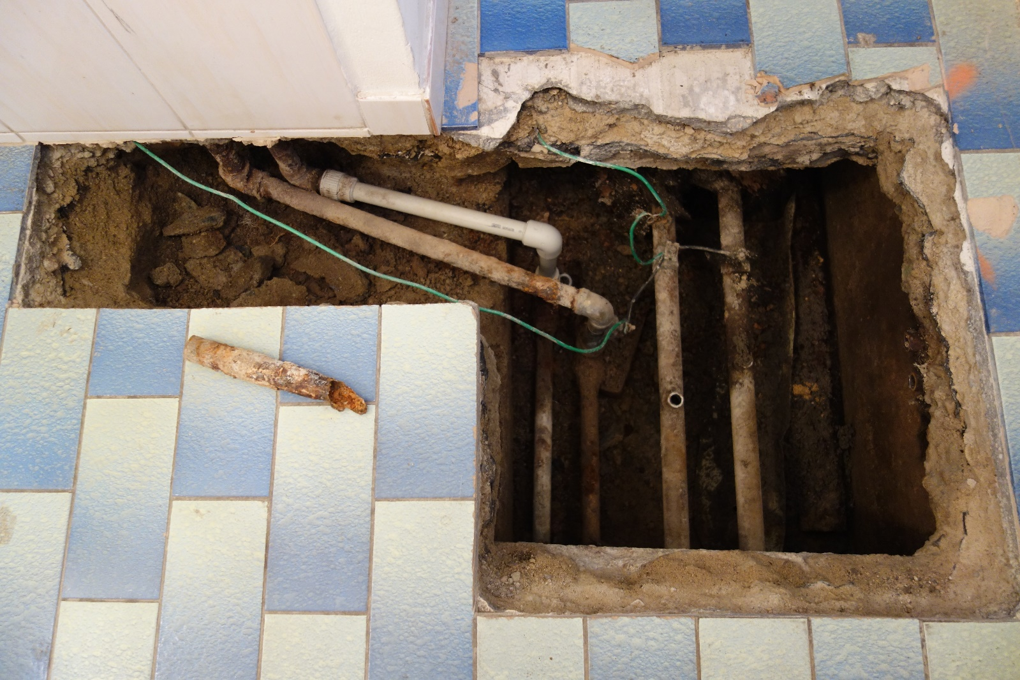
Starý rozvod vody a topného systému v administrativní budově TS musel být nahrazen novým.

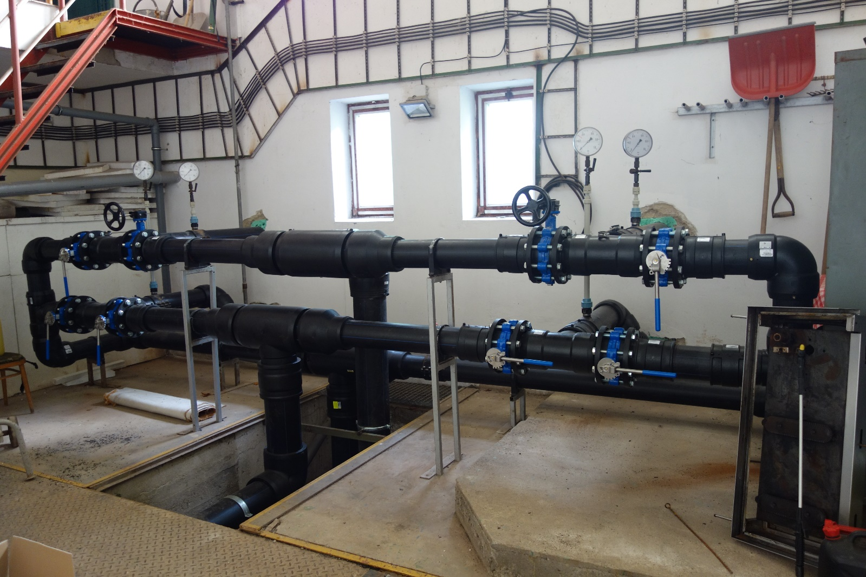
Další etapa výměny rozvodů filtrace vody na koupališti – část napojení venkovních pískových filtrů.
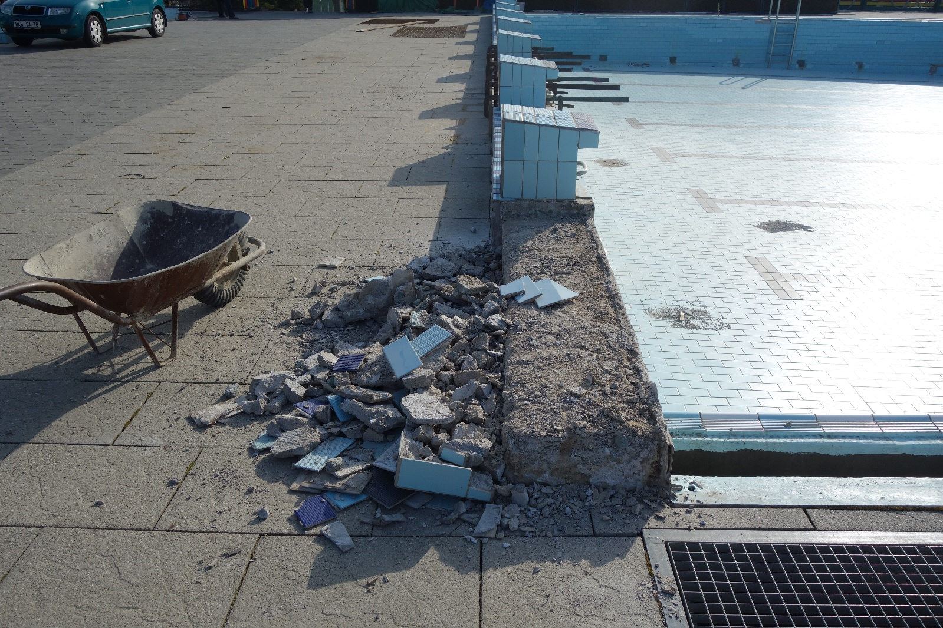
Oprava tělesa velkého bazénu u severních startovacích bloků.

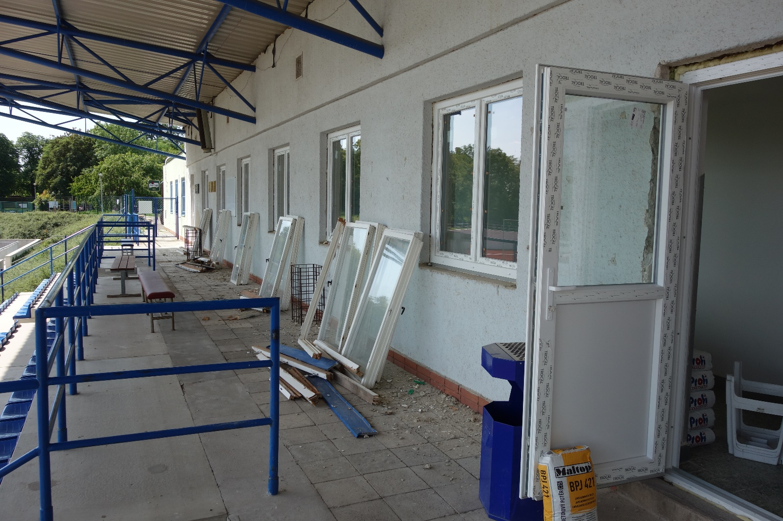
Výměna dveří a oken v budově kabin stadionu z východní strany.
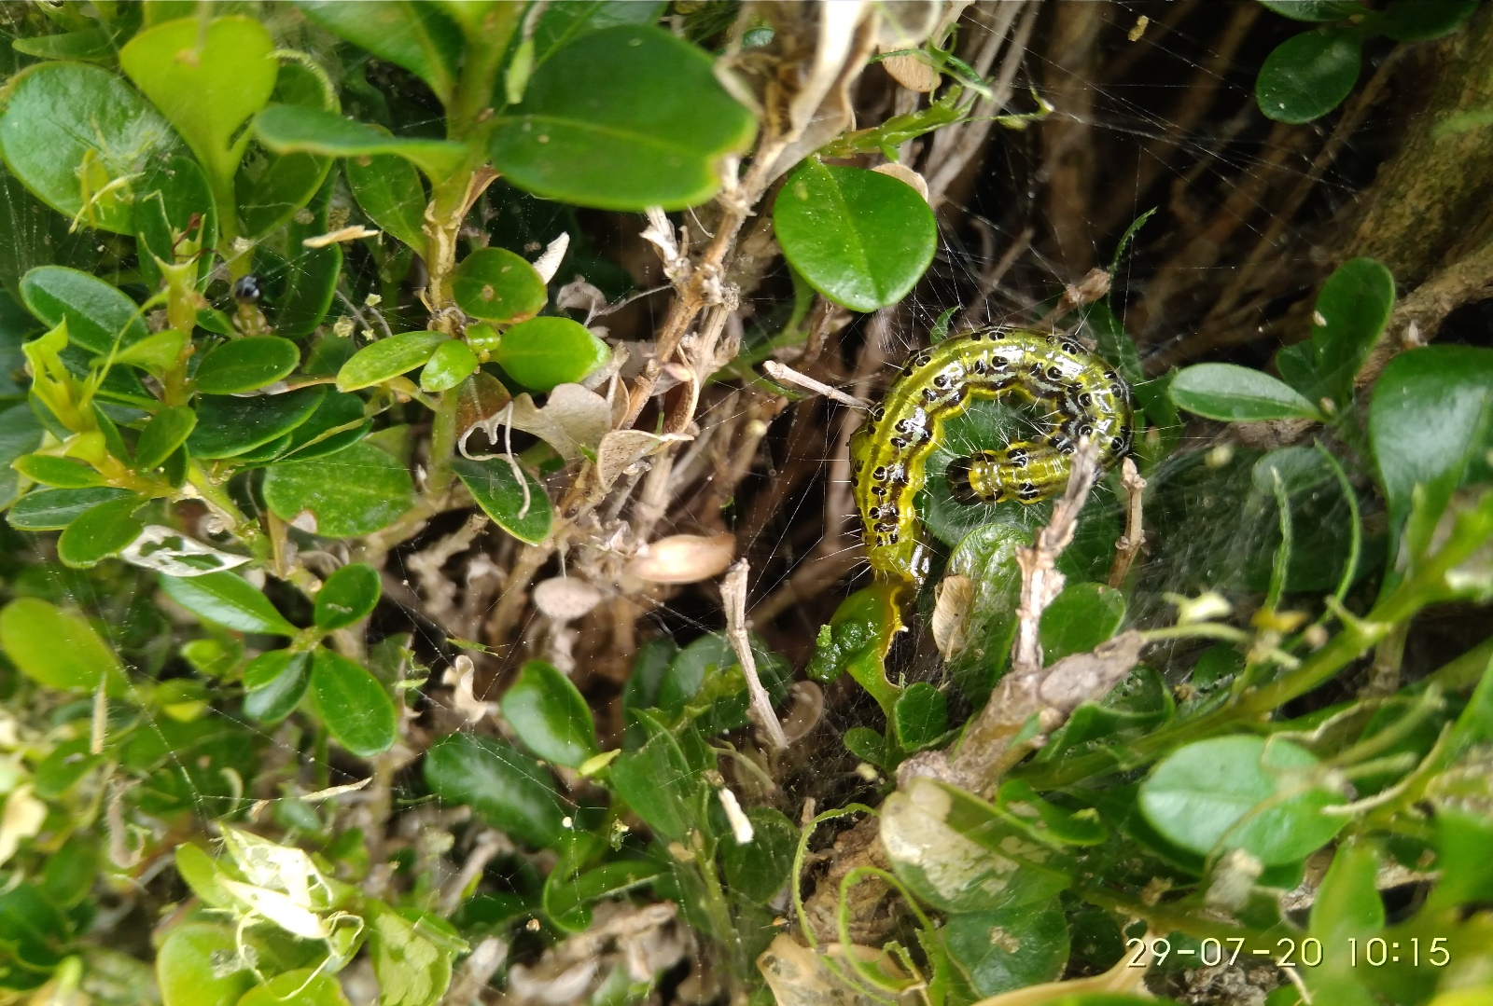
Výskyt zavíječe zimostrázového na krušpáncích živých plotů obrazců v zámeckém parku.

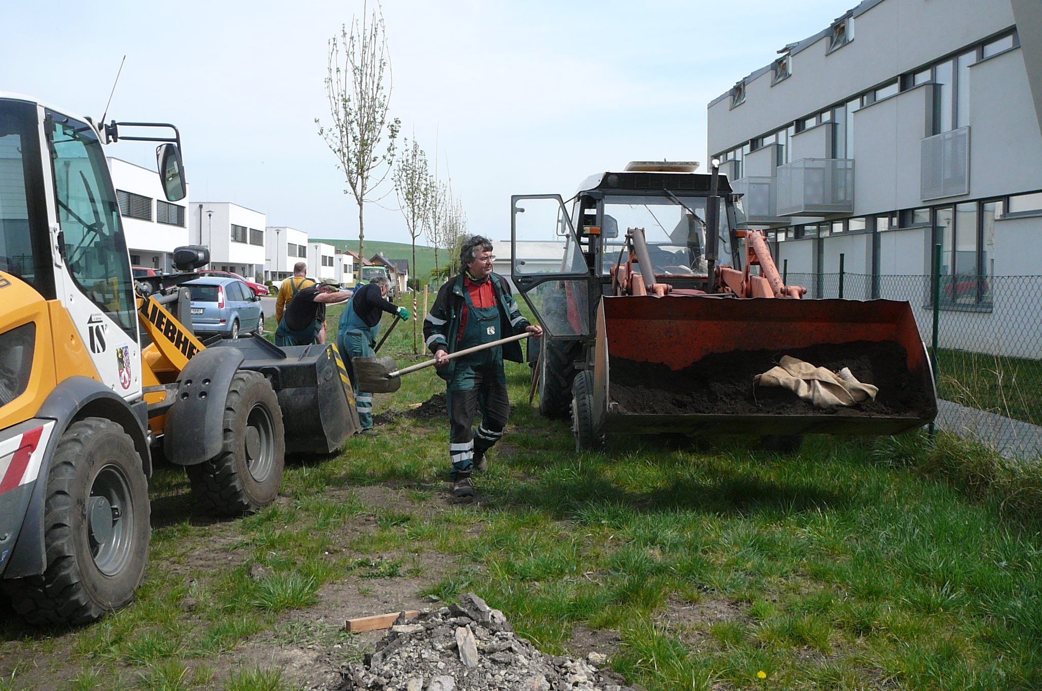
Výsadba deseti javorů v nové zástavbě ulice Slunečná.
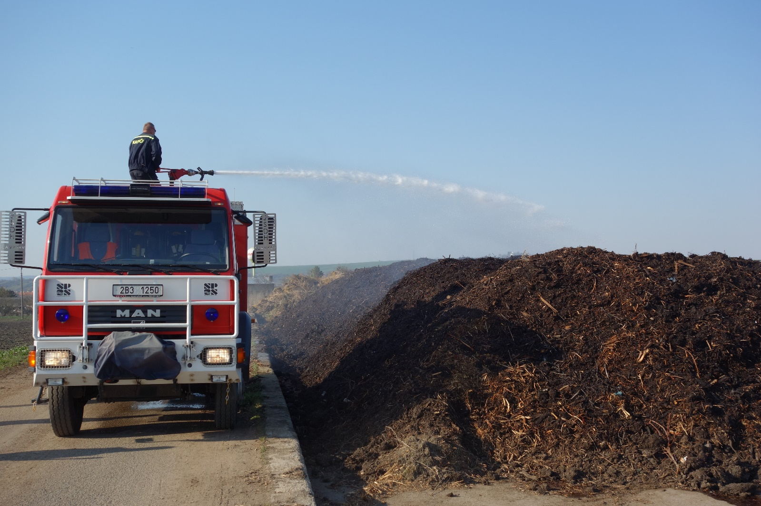
Prolévání fermentujícího kompostu na polním hnojišti ve spolupráci s SDH Slavkov u Brna.

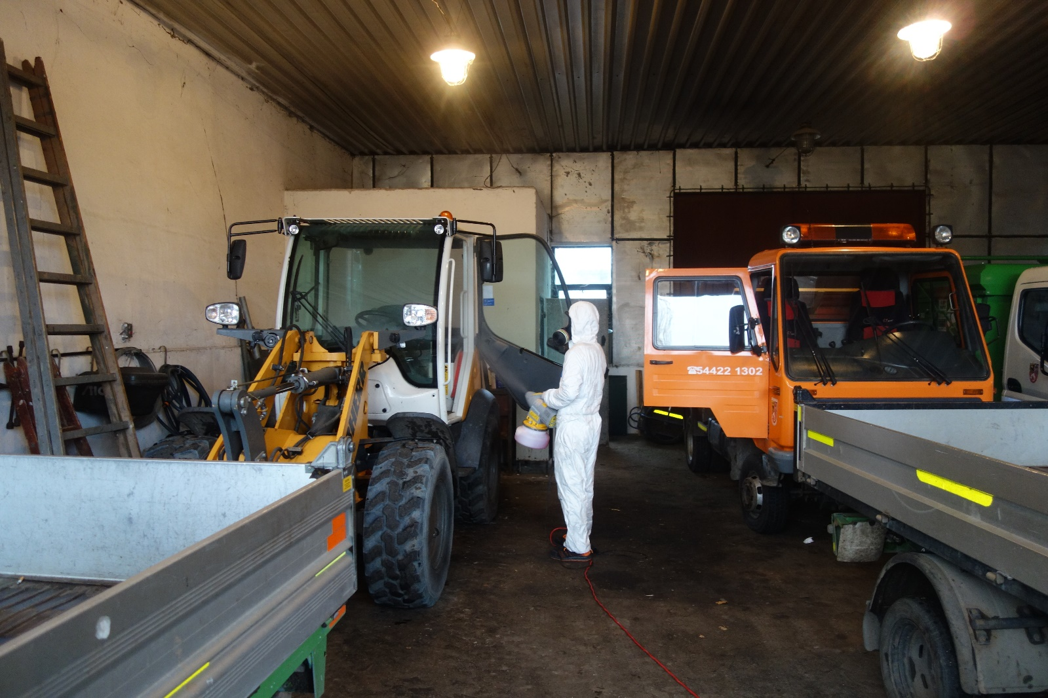
Desinfekce vozového parku a společných prostor správní budovy TS proti viru COVID 19.
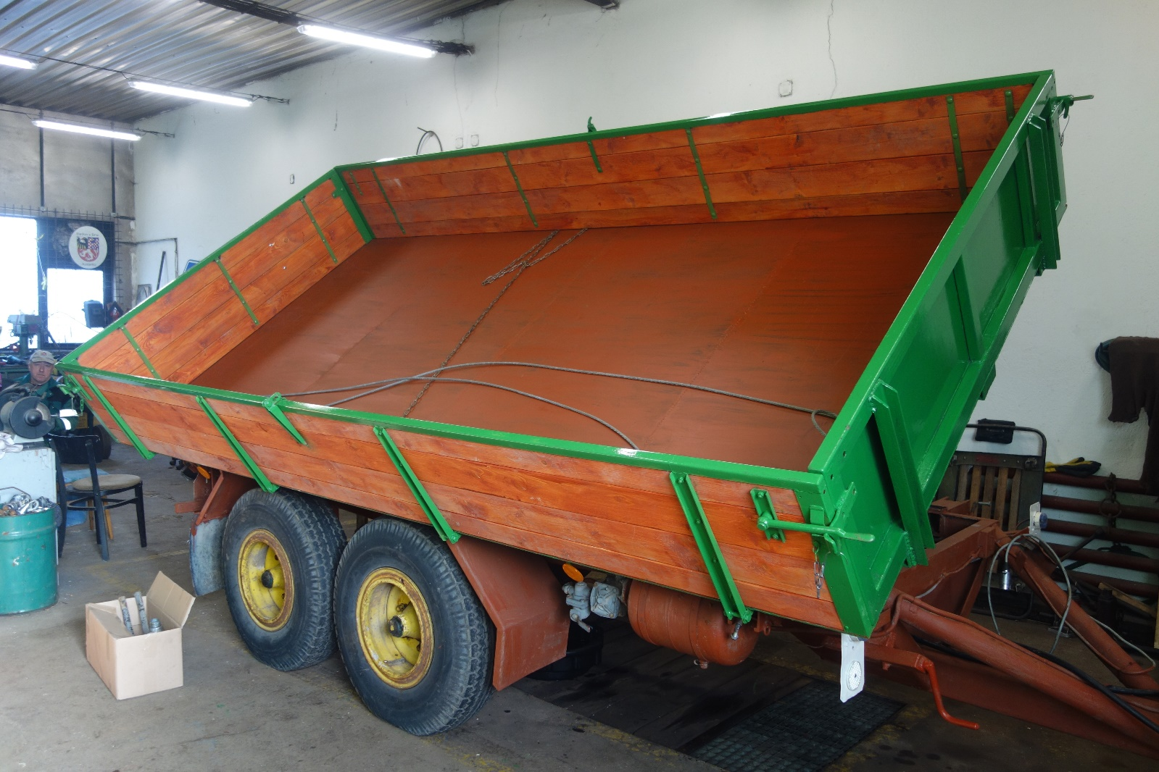 Renovace traktorové vlečky byla jednou z výplňových prací za nepříznivého počasí.

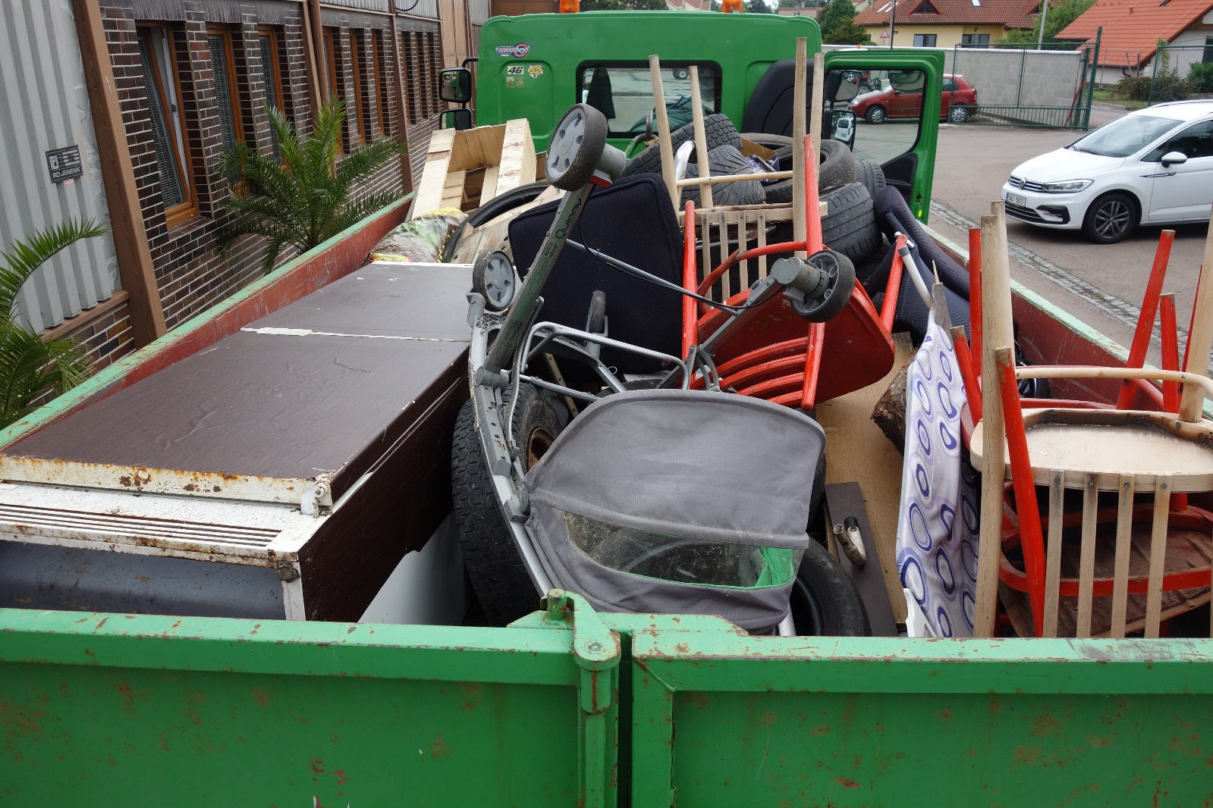
Svoz a následná likvidace odloženého nepořádku z katastru města po občanech ve sběrném dvoře společnosti RESPONO a.s.
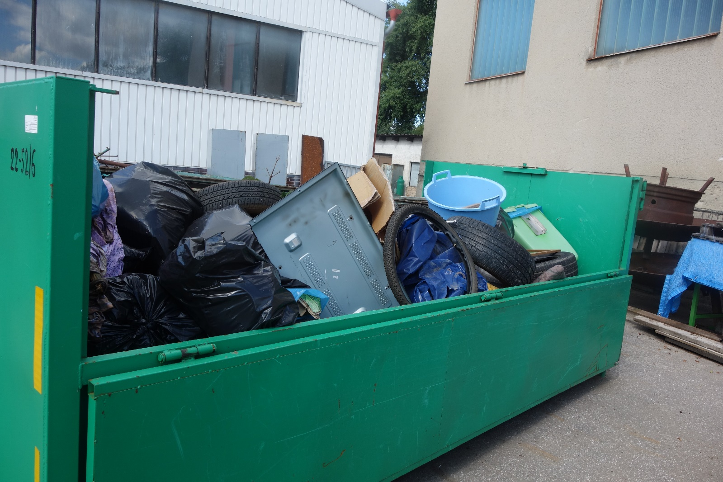
V roce 2020 bylo uklizeno cca 30 tun takových věcí. Nárůst výskytu pneumatik osobních i nákladních je v období přezouvání.

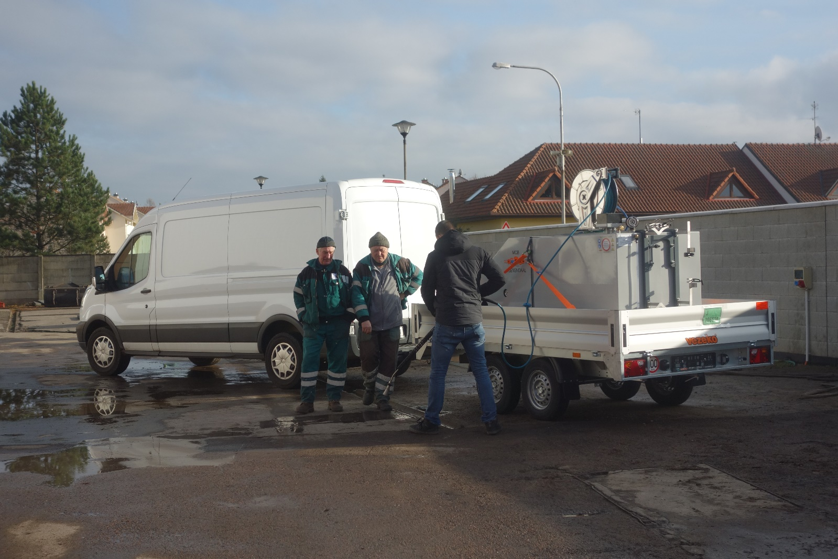
Dodání a zaškolení obsluhy stroje na ekologickou likvidaci plevele EMPAS ECB.
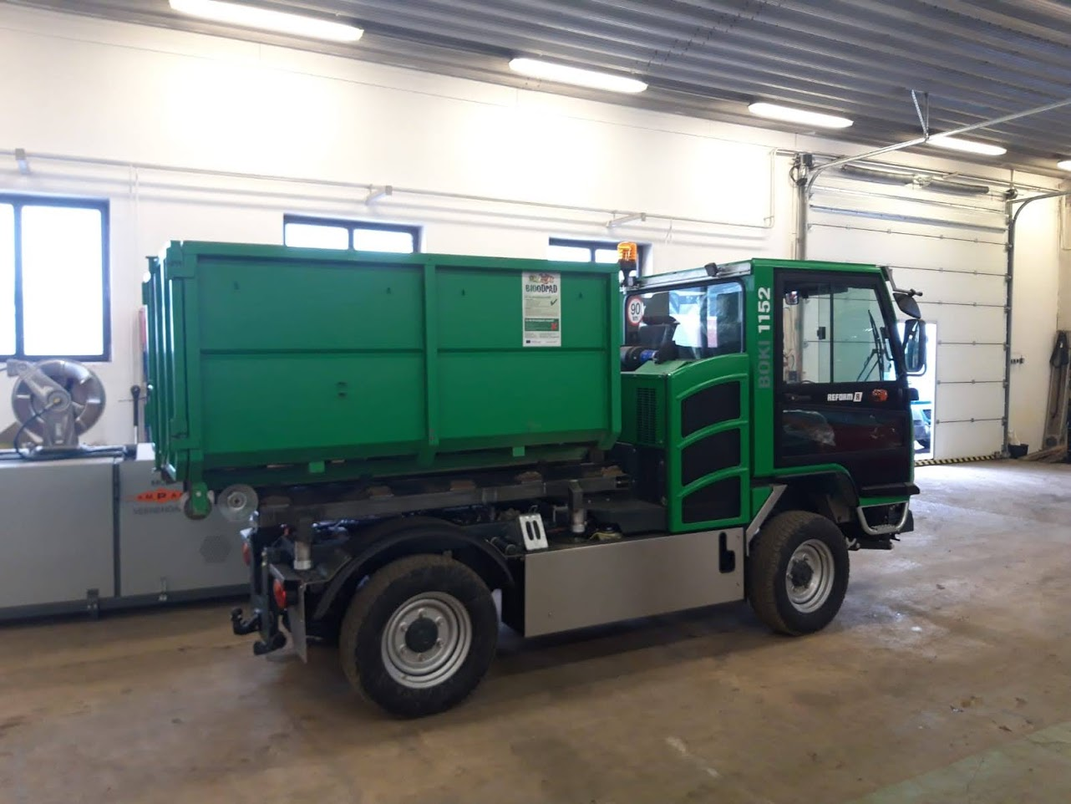
Víceúčelový nosič kontejnerů BOKI 1152 REFORM.

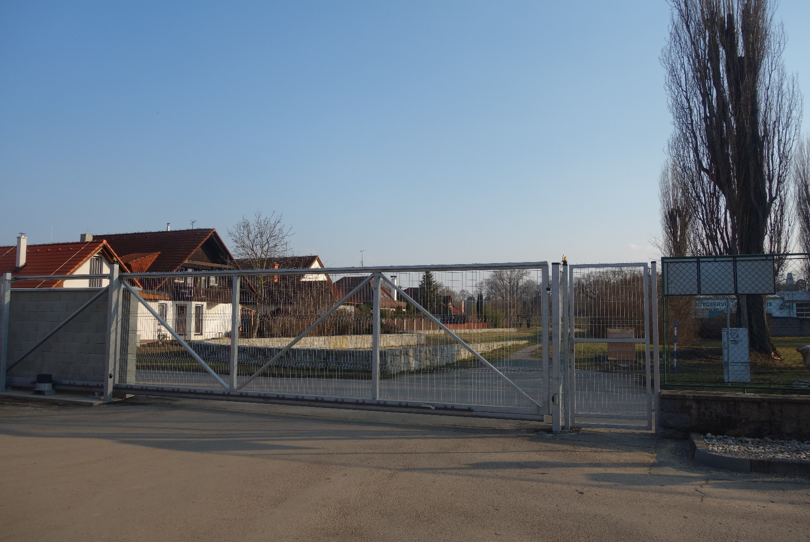
Posuvná brána vjezdu do areálu TS.

